Základní škola a Mateřská škola Oudoleň

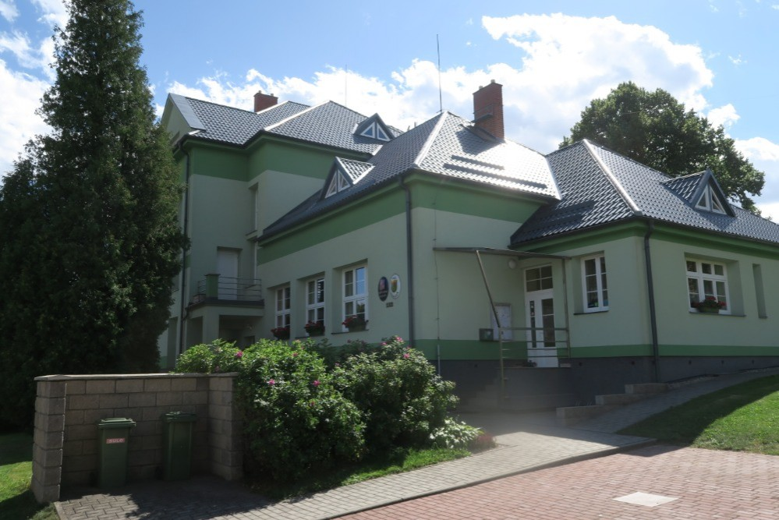

VÝROČNÍ ZPRÁVA

o činnosti školy
ve školním roce 2025/2026

1. Základní údaje o škole

1.1. Škola
Název: Základní škola a Mateřská škola Oudoleň

Adresa: Oudoleň 123, 582 24
Právnická forma: příspěvková organizace
IČO: 70 997 845
IZO: 102 109 206
Identifikátor školy: 600 086 836
Vedení školy: ředitelka Mgr. Vladimíra Stehnová

Kontakty: telefon: 569 642 203, 608 797 750
e-mail: zsoudolen@seznam.cz, skola@oudolen.cz
www.skola-oudolen.cz

1.2. Zřizovatel
Název: Obec Oudoleň
Adresa: Oudoleň 123, 582 24
Kontakty: telefon: 569 642 201
e-mail: obec@oudolen.cz
www.oudolen.cz

1.3. Součásti školy
Základní škola IZO 102 109 206
Školní družina IZO 117 000 566
Mateřská škola IZO 107 580 314
Školní jídelna – výdejna IZO 170 100 928
Školní jídelna – vývařovna IZO 102 766 827

1.4. Základní údaje o součástech školy
Součást školy | Počet tříd/oddělení | Počet dětí/žáků | Kapacita
Základní škola | 3 | 25 | 35
Školní družina | 1 | 23 | 35
Mateřská škola | 1 | 17 | 25
Školní jídelna - výdejna | x | x | 60
Školní jídelna- vývařovna | x | x | 80

Komentář:
Základní škola je malotřídní, ve školním roce 2025/2026 trojtřídní s 1. až 5. ročníkem.
Navštěvovalo ji 25 žáků, 1. ročník 6 žáků, 2. ročník 7 žáků, 3. ročník 3 žáci, 4. ročník 6 žáků
a 5. ročník 3 žáci. V I. třídě (1. ročník) bylo 6 žáků, ve II. třídě (2. a 3. ročník) bylo 10 žáků,
ve III. třídě (4. a 5. ročník) bylo 9 žáků.

Do školní družiny bylo přihlášeno 23 žáků.

Do mateřské školy bylo zapsáno celkem 17 dětí.

1.5. Materiálně-technické vybavení školy
Škola je po rekonstrukci z roku 2014. Budova je zateplena. Vytápění je plynové.
Výuka probíhá v kmenových třídách a ve školní družině, které se nacházejí v 1. poschodí,
další malá třída je v přízemí budovy.
Výuka probíhá ve škole, ale také na školní zahradě, tělesná výchova v kulturním domě,
na hřišti a v přírodě.
Všechny tři kmenové třídy jsou vybaveny interaktivními tabulemi. Tento školní rok byly dále dokoupeny další výukové programy.
Do mateřské i základní školy byly zakoupeny nové didaktické hry a pomůcky, byly zakoupeny nové pomůcky na hodiny informatiky.
Škola je dobře vybavena pomůckami pro přírodovědu a prvouku. Kmenové třídy jsou vybaveny nastavitelnými lavicemi a židlemi.
Průběžně se doplňují pomůcky pro český jazyk, matematiku, aj. Při výuce žáci pracují s knihami ze školní knihovny, do které pravidelně objednáváme nové tituly.
Do školní družiny bylo zakoupeno nové vybavení, hry, knihy, didaktické pomůcky.
Žáci si prohlubují znalosti z výuky při odborných exkurzích tematicky zaměřených na probírané učivo a v programech pořádaných zejména ve spolupráci se střediskem EVVO Chaloupky, o.p.s., na jejich pracovištích v Kněžicích, v Krátké a v Horní Krupé. Škola má certifikovanou přírodní zahradu.

Dále využíváme možnosti komunikace mezi školou a rodinou pomocí služby - Škola na dlani.

Žáci i učitelé mají neomezený přístup na hravý výukový portál Alfbook, dále na portál Pro školy.

Během podzimu byla dokončena rekonstrukce školní kuchyně v kulturním domě, dále byla v kulturním domě vybudována nová školní jídelna, která slouží školním dětem, zaměstnancům školy a veřejnosti.

Do jedné z kmenových tříd byla zakoupena nová interaktivní tabule.

V říjnu 2025 byla ve škole provedena rekonstrukce školní jídelny - výdejny v přízemí. Byl zakoupen nový nábytek a vybavení. Tato jídelna slouží jako výdejna svačin a obědů pro děti z mateřské školy, dále jako výdejna svačin pro školní děti, které se nově pro žáky 1. až 5. ročníku zajišťují. Akce byla financována z dotačního programu SZIF – Školní stravování ZŠ

a MŠ Oudoleň.

Během letních prázdnin byly provedeny nutné opravy částí výmalby ve třídách i na chodbách, byla provedena částečná oprava výmalby ve školní družině.

Dále byla provedena oprava a nátěr stolů a lavic na školní zahradě.

1.6. Školská rada
Datum zřízení: leden 2006
Počet členů: 3

2. Přehled oborů základního vzdělávání a vzdělávací programy

2.1. Přehled oborů základního vzdělávání
79-01-C/01 Základní škola

2.2. Vzdělávací programy
Vzdělávání probíhalo ve všech ročnících podle Školního vzdělávacího programu Tvořivá škola.

3. Přehled pracovníků školy

3.1. Základní údaje o pracovnících školy
Počet celkem | Učitelek ZŠ | Vychovatelek ŠD | Asistentů pedagoga | Učitelek MŠ | Nepedagogických pracovníků | Školních  asistentů
12 | 4 | 1 | 0 | 2 | 4 | 1

3.2. Údaje o pedagogických pracovnících
Pracovník | Funkce | Úvazek | Počet roků praxe | Stupeň vzdělání | Aprobace
1. | ředitelka | 1,0 | 28 | VŠ | učitelství pro  1. stupeň ZŠ
2. | učitelka ZŠ | 1,0 | 33 | VŠ | učitelství pro  1. stupeň ZŠ
3. | učitelka ZŠ | 1,0 | 31 | VŠ | učitelství pro  1. stupeň ZŠ
4. | učitelka ZŠ  vychovatelka  ŠD | 0,6363  0,1875 | 32 | VŠ | učitelství pro 5.  až 12. ročník  (Pg, Hv)
5. | učitelka MŠ | 1,0 | 7 | SŠ | předškolní a mimoškolní pedagogika
6. | učitelka MŠ | 1,0 | 5 | VOŠ | předškolní  a mimoškolní pedagogika
7. | vychovatelka ŠD | 0,8928 | 19 | VOŠ | vychovatelství – pedagog volného času

3.3. Odborná kvalifikace pedagogických pracovníků a aprobovanost ve výuce
Odborná kvalifikace | %
Základní škola | 97
Školní družina | 100
Mateřská škola | 100

3.4. Pedagogičtí pracovníci podle věkové skladby
Věk | Do 35 let | Od 35 let do 45 let | Od 45 let do 55 let | Nad 55 let
Počet pracovníků | 0 | 2 | 5 | 1

3.5. Údaje o pracovnících školy

3.5.1. Pedagogičtí pracovníci
V Základní škole a Mateřské škole Oudoleň pracovalo ve školním roce 2025/2026 od září sedm pedagogických pracovníků: čtyři učitelky základní školy (z toho jedna učitelka na částečný úvazek), jedna vychovatelka školní družiny, dvě učitelky mateřské školy.
Ředitelka školy byla třídní učitelkou v I. třídě.
Jedna učitelka byla třídní učitelkou ve II. třídě (ve 2. a 3. ročníku).
Druhá učitelka byla třídní učitelkou ve III. třídě (ve 4. a 5. ročníku), vedla kroužek anglického jazyka.
Třetí učitelka vyučovala hudební výchovy, výtvarnou výchovu, vlastivědu, prvouku a pracovní činnosti, vedla kroužek zobcové flétny a sborového zpěvu, dále zajišťovala ranní družinu.
Vychovatelka školní družiny vyučovala informatiku ve 4. a 5. ročníku a vedla kroužek šachů
a informatiky.
V mateřské škole pracovaly dvě učitelky.
Jedna učitelka prováděla individuální logopedickou stimulaci.
Letos ve škole i školce pracovala na částečný úvazek školní asistentka, kterou jsme financovali v rámci dotace Šablony 2 OP JAK ZŠ a MŠ Oudoleň.

3.5.2. Provozní zaměstnanci
- účetní (úvazek 0,5)
- kuchařka (úvazek 0,3+0,4)
vedoucí školní jídelny (úvazek 0,3)
- kuchařka (úvazek 1,0)
- uklízečka (úvazek 1,0)
- školní asistentka (úvazek v ZŠ 0,1, v MŠ 0,2)

4. Zápis k povinné školní docházce a přijímání žáků do středních škol

4.1. Zápis k povinné školní docházce
Ve školním roce 2025/2026 byli k nástupu do 1. ročníku zapsáni 2 žáci.

4.2. Výsledky přijímacího řízení
V tomto školním roce se přijímacího řízení na víceleté gymnázium neúčastnili žádní žáci.

5. Stručné vyhodnocení naplňování cílů ŠVP
Cíle dané RVP ZV a ŠVP pro základní vzdělávání pro školní rok 2025/26 byly splněny.
Hlavní cíle školního vzdělávacího programu základního vzdělávání vychází z cílů vzdělávání
zakotvených v rámcovém vzdělávacím programu. Základní vzdělávání má žákům pomoci
utvářet a postupně rozvíjet klíčové kompetence a poskytnout spolehlivý základ všeobecného
vzdělání orientovaného zejména na situace blízké životu a na praktické jednání:
- kompetence k učení, priorita rozvíjená napříč všemi předměty u každého žáka
individuálně podle jeho možností s využitím kooperativního učení, práce s chybou
a sebehodnocením žáků
- komunikativní kompetence rozvíjíme vytvářením dostatečného prostoru pro
vyjadřování žáků při problémovém vyučování, při zpracovávání školních projektů
z nejrůznějších oblastí a jejich výstupů
- sociální a personální kompetence budujeme formami sociálního učení, snažíme se
zapojit žáky do organizace činnosti školy, týmově spolupracovat v rámci všech
subjektů školy (ZŠ, MŠ, ŠD, ŠJ), v rámci skupinového vyučování se žáci ocitají
v různých rolích
- v rámci občanských kompetencí seznamujeme žáky s jejich právy, ale i odpovědností
a povinnostmi, s respektem k národním, kulturním a historickým tradicím
- pracovní kompetence u žáků rozvíjíme opět formou projektové činnosti, skupinové
a individuální práce, polytechnické a pracovní
- kompetence k řešení problémů rozvíjíme zejména učením v souvislostech, žákům jsou
předkládány takové úkoly, jejichž řešení vyžaduje znalosti z více vzdělávacích oblastí,
a tudíž i více přístupů k řešení s využitím co největšího množství zdrojů informací –
prací s knihou, internetem, praktickými pokusy, vlastním výzkumem žáků
- digitální kompetence jsou základem pro novou informatiku (robotizace,
programování, digitalizace), ale zároveň se prolínají napříč všemi předměty
(využíváme zakoupené vybavení, účastníme se soutěží a vzdělávání v on-line prostředí)

6. Údaje o výsledcích vzdělávání žáků

6.1. Přehled o výsledcích vzdělávání žáků
 |  | Prospěch žáků
Ročník | Počet | Prospělo s vyznamenáním | Prospělo | Neprospělo
1. | 6 | 6 | 0 | 0
2. | 7 | 7 | 0 | 0
3. | 3 | 3 | 0 | 0
4. | 6 | 6 | 0 | 0
5. | 3 | 0 | 3 | 0
Celkem | 25 | 22 | 3 | 0

Všichni žáci byli v prvním i ve druhém pololetí klasifikováni prvním stupněm z chování, nebyl řešen žádný závažnější kázeňský přestupek.

6.2. Údaje o zameškaných hodinách

Žáci zameškali ve školním roce celkem 1987 vyučovacích hodin, to je v průměru 79,48 hodin na jednoho žáka. Všechny zameškané hodiny byly řádně omluvené.

6.3. Údaje o integrovaných žácích
Ve školním roce 2025/2026 byli ve škole 2 integrovaní žáci.

6.4. Nepovinné předměty a zájmové útvary:

Vyučovalo se nepovinnému předmětu Náboženství, výuky se účastnilo 8 žáků.

Ve škole probíhaly zájmové kroužky: Šachy,

Informatika,

Sborový zpěv,

Flétna,

Vaření,

Přírodovědný,

Výtvarný,

Kroužek Aj.

6.5. Zapojení do projektů
- Šablony 2 OP JAK ZŠ a MŠ Oudoleň – cílem projektu je podpořit personální podporu a růst pracovníků ZŠ a MŠ Oudoleň pomocí dlouhodobého vzdělávání a průběžného sebevzdělávání. Dále podpora a rozvoj znalostí a dovedností dětí a žáků ZŠ a MŠ Oudoleň s využitím inovativních forem vzdělávání prostřednictvím netradičních vzdělávacích metod a strategií, které vedou děti a žáky k rozvoji kreativity, talentu a samostatnosti. Celkové výdaje projektu jsou 591 920 Kč. Realizace probíhá od září 2025.
- Ovoce do škol - všichni žáci prvního stupně jsou zapojeni do tohoto projektu – jedenkrát týdně odebírají ovoce, následně vyučující v jednotlivých předmětech provádějí prevenci zdravé výživy.
- Mléko do škol - všichni žáci prvního stupně jsou zapojeni do tohoto projektu – jedenkrát týdně odebírají mléčné výrobky.
- Tvořivá škola – sdružení lektorů, učitelů a škol zaměřené na činnostní učení
a systematické přístupy, které umožňují efektivní rozvoj tvořivosti, logického myšlení a emoční inteligence.
- Recyklohraní - školní recyklační program pod záštitou MŠMT České republiky, jehož cílem je prohloubit znalosti žáků v oblasti třídění a recyklace odpadů
a umožnit jim osobní zkušenost se zpětným odběrem baterií a použitých drobných elektrozařízení.
- M.R.K.E.V.–celostátní program základních a středních škol zaměřený na ekologickou/environmentální výchovu
- MRKVIČKA–celostátní program mateřských škol zaměřený na ekologickou/environmentální výchovu
- Se sokolem do života–projekt pro nejmenší děti, který je realizován v mateřských školách, v sokolských jednotách a v dalších volnočasových zařízeních. Projekt rozvíjí pohybovou gramotnost a učí lásce nejen k pohybu.
- Podhůří železných hor, o.p.s.–naše škola se účastnila aktivit Rozvoj a aktualizace MAP, kdy došlo k prohloubení procesu společného plánování v území včetně procesu strategického plánování ve školách a rozvoji partnerství. Dále jsme se účastnili setkávání pracovních skupin, setkávání ředitelů a aktivit evaluace procesu MAP.
- SZIF – Školní stravování ZŠ a MŠ Oudoleň – naše škola čerpala dotaci na modernizaci školní jídelny-výdejny (v přízemí školy). Celkové výdaje projektu byly 301 270Kč.

7. Údaje o dalším vzdělávání pedagogických pracovníků

Ředitelka školy
- Canva pro začátečníky, 21. 10. 2026
- Bezpečnost měkkých cílů, Chotěboř – 13. 5.
- Montessori inspirace pro 1. stupeň ZŠ, 21. 5. 2026
- Krajina a zahrada Královehradeckého kraje, 26. 5. 2026
- Jak na změny v RVP ZV na 1. stupni ZŠ – pro sborovny neúplných a malotřídních škol, 28. 8. 2026

Učitelka ZŠ
- Akvarelové barvy a tuš prakticky ve Vv (Tvořivá škola, Sudislav nad Orlicí 15. 7. – 18. 7. 2025)
- Arteterapie, artefiletika a vybrané expresivní metody (VŠPJ, dvouleté studium,
2025-2026)
- Bezpečnost měkkých cílů, Chotěboř – 13. 5. 2026
- Jak na změny v RVP ZV na 1. stupni ZŠ – 28. 8. 2026

Učitelka ZŠ
- Školení PIRLS pro zadavatele a koordinátory (webinář) - 17. 3. 2026
- Bezpečnost měkkých cílů, Chotěboř – 13. 5. 2026

Učitelka ZŠ
- Bezpečnost měkkých cílů, Chotěboř – 13. 5. 2026
- Krajina a zahrada Královehradeckého kraje (8 vyuč. h.) – 26. 5. 2026
- Jak na změny v RVP ZV na 1. stupni ZŠ – 28. 8. 2026

Vychovatelka ŠD
- Měsíc přátelské výzvy Říjen (2 x 45 min.) – 23. 9. 2025
- Já respektuji tvoje potřeby a pocity, ty respektuješ moje hranice a pravidla (2 x 45 min.) – 7. 10. 2025
- Měsíc kouzelných slovíček Listopad (2 x 45 min.) – 21. 10. 2025
- Barevná věda od jara do zimy – pokusy a aktivity nejen do družiny (2 hod.) – 2. 3. 2026
- Učení s Canvou na pohodu (64 hod.) – 23. 2. – 14. 6. 2026
- Školení pro zadavatele a koordinátory PIRLS 2026 (1 hod.) – 17. 3. 2026
- Bezpečnost měkkých cílů, Chotěboř – 13. 5. 2026
- Jak na změny v RVP ZV na 1. stupni ZŠ – 28. 8. 2026

Učitelka MŠ
- INFRA – Ekohry, bylinky, polytechnika pro MŠ a 1. stupeň ZŠ včetně ŠD – 8. 12. 2025
- Bezpečnost měkkých cílů, Chotěboř – 13. 5. 2026
- Generativní AI jako nástroj a pomocník pro učitele MŠ – 21. 5. 2026
- Inspirativní setkání pro pedagogy a pracovníky ve vzdělávání – Moderní principy v předškolním vzdělávání, letní škola, 15. 7. – 17. 7. 2026

Učitelka MŠ
- Škola v pohybu – 18. 2. 2026
- Bezpečnost měkkých cílů, Chotěboř – 13. 5. 2026
- Inspirativní setkání pro pedagogy a pracovníky ve vzdělávání – Moderní principy v předškolním vzdělávání, letní škola, 15. – 17. 7. 2026
- Mapa k novému RVP PV, 19. 8. 2026

Školní asistentka
- Eduall – jak na výchovu a vzdělání s dítětem s náročným chováním (autismus, ADHD,…) – 9. 3. 2026
- Inspirativní setkání pro pedagogy a pracovníky ve vzdělávání – Moderní principy v předškolním vzdělávání, letní škola, 15. - 17. 7. 2026

Kuchařka
- Bezpečnost měkkých cílů, Chotěboř – 13. 5. 2026

Účetní
- Novela zákoníku práce ve školství – Jaro - 23. 5. 2025
- Školení – program Avensio, Mzdy + JMHZ – 26. 9. 2026

8. Údaje o aktivitách a prezentaci školy na veřejnosti

8.1. Prezentace školy na veřejnosti
- školní internetové stránky – www.skola-oudolen.cz
- příspěvky do místního časopisu Oudoleňské listy
- rozsvěcení vánočního stromu, 29. 11. 2025
- Vítání občánků, 15. 11. 2025
- vystoupení žáků školy při příležitosti Setkání seniorů, 17. 4. 2026
- zahradní slavnost, 18. 6. 2026

8.2. Údaje o významných mimoškolních aktivitách
- 10. 9. Projektový den ve výuce – Dřevíčkova dílna
- 19. 9. Preventivní program – Dental Prevention
- 6. 10. Badatelská výuka na školní zahradě – 1. roč.
- 15. 10. Přírodovědná soutěž v poznávání hub – 4. a 5. roč.
- 16. 10. Badatelská výuka na Horním Mlýně – 2. – 5. roč.
- 17. 10. Gymplhrátky – 4. – 5. roč.
- 23. 10. Workshop s drumbeny – 1. – 5. roč.
- 30. 10. Podzimní tvořivé dílničky – 1. – 5. roč.
- 13. 11. Den laskavosti
- 14. 11. Divadlo H. Hrubce – „O zlaté rybce“ – 1. - 5. roč.
- 15. 11. Pyžamový den
- 15. 11. Vítání občanků
- 19. 11. Logohrátky pro školáky – 1. – 3. roč.
- 28. 11. Dopravní výchova – 4. a 5. roč.
- 29. 11. Rozsvěcení vánočního stromu – živý betlém (kult. program, jarmark)
- 5. 12. Čerti a Mikuláš ve škole
- 8. 12. Vv s prvky arteterapie – 3. – 5. roč.
- 10. 12. Logohrátky pro školáky – 4. – 5. roč.
- 17. 12. Výstava betlémů v České Bělé, fara, kostel – 1. – 5. roč.
- 19. 12. Divadlo Koník „Vánoční příběh“ – 1. – 5. roč.
- 8. 1. Bruslení – projektový den
- 9. 1. Bobování, pohybové aktivity
- 26. 1. Přírodovědná soutěž – Oudoleňský botanik – 4. a 5. roč.
- 29. 1. Školní kolo recitační přehlídky – 1. – 5. roč.
- 19. 2. Okrskové kolo recitační přehlídky – Chotěboř
- 15. 2. – 20. 2. Lyžařský výcvikový kurz Jedlová v Orlických horách
- 5. 3. Okresní kolo recitační přehlídky
- 18. 3. Návštěva včelaře Martina – 1. – 5. roč.
- 20. 3. Matematická soutěž Klokan – kategorie Cvrček, kategorie Klokan
- 1. 4. Velikonoční dílny – kreativní svačinka, setí obilí, tvoření
- 22. 4. Krajské kolo recitační přehlídky – Třebíč
- 23. 4. Den Země – stezka alejí
- 24. 4. Den Země – stezka na školní zahradě
- 29. 4. Testování PIRLS – 4. roč.
- 20. 5. Alfiáda – 4. – 5. roč.
- 26. 5. Svačinový bufet na školní zahradě 1. – 5. roč.
- 28. 5. Sportovní hry, stolní tenis – 3. – 5. roč.
- 29. 5. Vaření na ohni na zahradě – 1. – 5. roč
- 1. 6. „Máme rádi přírodu“ – školní kolo – 1. – 5. roč.
- 3. 6. „Máme rádi přírodu“ – okrskové kolo Horní Krupá
- 9. 6. Školní výlet – Praha – 3. – 5. roč.
- 11. 6. Školní výlet - muzeum K. H. Borovského – 1. – 3. roč.
- 16. 6. Školní výlet – záchranná stanice Pavlov – 1. – 5. roč.
- 18. 6. Dopravní výchova Havl. Brod – 4. roč.
- 18. 6. Cyklistický výlet Havlíčkova Borová – 5. roč.
- 18. 6. Zahradní slavnost
- 19. 6. Předveď, co umíš – 1.-5.roč.
- 23. 6. Výlet školní družiny do Havl. Borové – modely parních lodí
- 24. 6. Šipkovaná – 1. – 5. roč.
- 24. 6. Slavnostní rozloučení s žáky 5. roč.
- 25. 6. Den deskových her – 1. – 5. roč.

8.3. Účast žáků školy v soutěžích
- 15. 10. Přírodovědná soutěž v poznávání hub – 4. a 5. roč.
- 26. 1. Přírodovědná soutěž – Oudoleňský botanik – 4. a 5. roč.
- 29. 1. Školní kolo recitační přehlídky – 1. – 5. roč.
- 19. 2. Okrskové kolo recitační přehlídky – Chotěboř
- 5. 3. Okresní kolo recitační přehlídky
- 20. 3. Matematická soutěž Klokan – kategorie Cvrček, kategorie Klokan
- 22. 4. Krajské kolo recitační přehlídky – Třebíč
- 20. 5. Alfiáda – 4. – 5. roč.
- 1. 6. „Máme rádi přírodu“ – školní kolo – 1. – 5. roč.
- 3. 6. „Máme rádi přírodu“ – okrskové kolo Horní Krupá

9. Údaje o výsledcích inspekční činnosti provedené Českou školní inspekcí
Ve školním roce 2025/2026 nebyla v ZŠ a MŠ Oudoleň provedena kontrola ČŠI.

10. Základní údaje o hospodaření školy
Údaje jsou součástí přílohy.

Školní jídelna – výdejna (červen 2025)

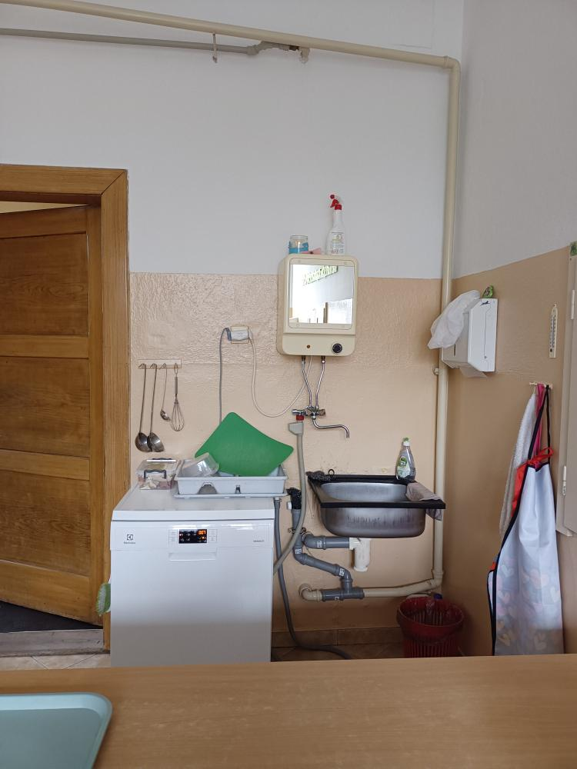
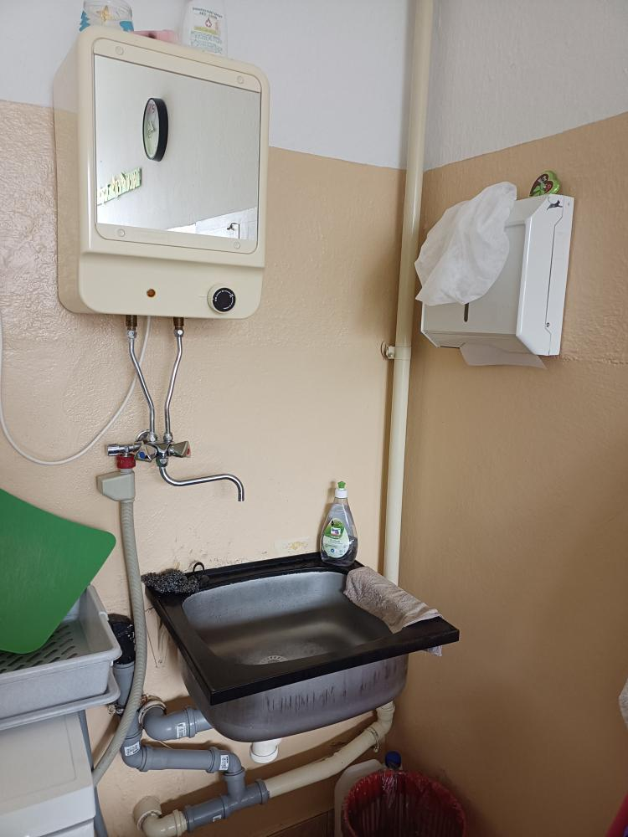
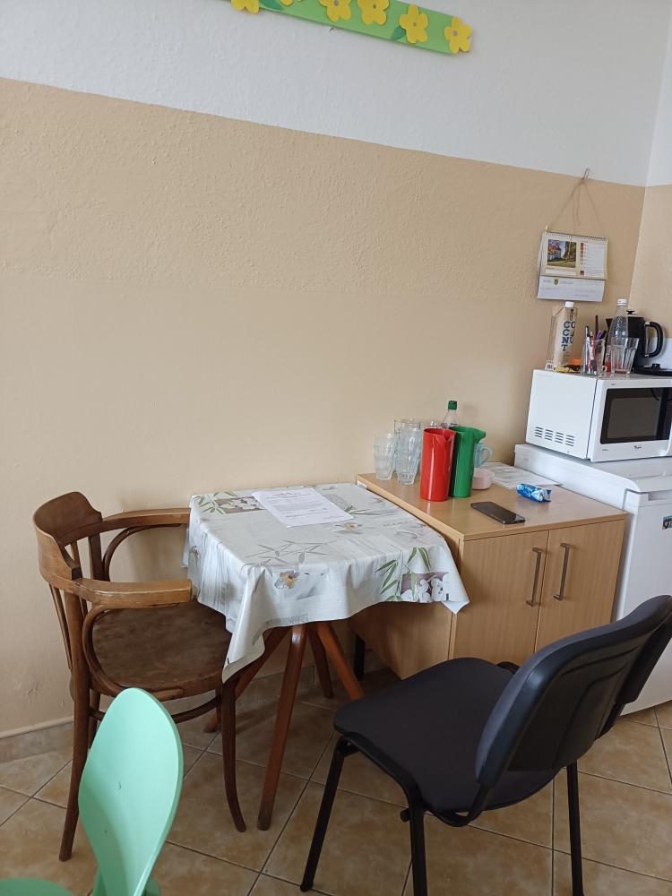
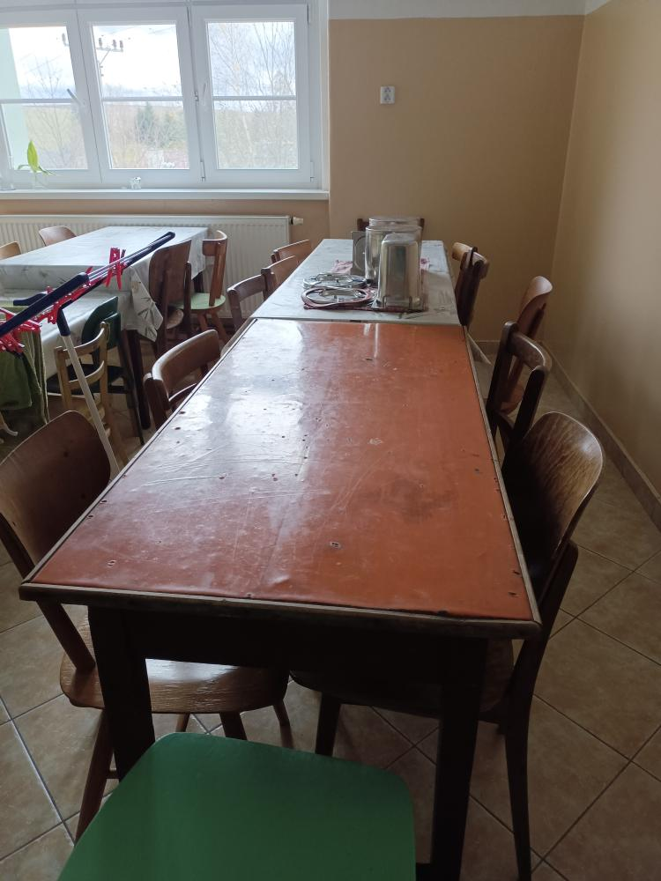

Školní jídelna – výdejna (školní rok 2025/2026)
